Національний університет «Полтавська політехніка імені Юрія Кондратюка»
(повне найменування вищого навчального закладу)
Навчально-науковий інститут інформаційних технологій і механотроніки_
(повна назва інституту)
Кафедра комп’ютерних та інформаційних технологій і систем_
(повна назва кафедри)

Пояснювальна записка
до дипломного проекту (роботи)
бакалавра______
(рівень вищої освіти)
на тему
Синтез моделей оцінки значущості вхідних даних при прийнятті рішень

Виконав: студент 4 курсу, групи 401-ТН
спеціальності
_________122 Комп’ютерні науки _______________
(шифр і назва спеціальності)
______________Миргородський Д.В.__________________
(прізвище та ініціали)
Керівник ____Альошин С. П. ________________________
(прізвище та ініціали)
Рецензент ____Глущенко Г.В.________________________
(прізвище та ініціали)

Полтава – 2023 року

МІНІСТЕРСТВО ОСВІТИ І НАУКИ УКРАЇНИ
НАЦІОНАЛЬНИЙ УНІВЕРСИТЕТ
«ПОЛТАВСЬКА ПОЛІТЕХНІКА ІМЕНІ ЮРІЯ КОНДРАТЮКА»

НАВЧАЛЬНО НАУКОВИЙ ІНСТИТУТ ІНФОРМАЦІЙНИХ ТЕХНОЛОГІЙ І МЕХАНОТРОНІКИ

КАФЕДРА КОМП’ЮТЕРНИХ ТА ІНФОРМАЦІЙНИХ ТЕХНОЛОГІЙ І СИСТЕМ

КВАЛІФІКАЦІЙНА РОБОТА БАКАЛАВРА
спеціальність 122 «Комп’ютерні науки»

на тему

«Синтез моделей оцінки значущості вхідних даних при прийнятті
рішень»

Студента групи 401-ТН Миргородського Д. В.

Керівник роботи
кандидат технічних наук;
доцент Альошин С.П.

Завідувач кафедри
кандидат фізико-математичних наук;
доцен т Двірна О. А.

Полтава – 2023
РЕФЕРАТ

Кваліфікаційна робота бакалавра: 59 с., 51 рис., 15 джерел, 1 додаток.
Об’єкт дослідження: синтез моделей оцінки значущості вхідних даних при прийнятті рішень.
Предмет дослідження: нейромережеві моделі.
Мета роботи: дослідження оцінки сили вхідних чинників у єдиному інформаційному форматі наведених прикладів, побудова нейромережної моделі для вирішення завдання факторного аналізу вхідних даних та адаптувати їх до інформаційного формату на двох наборах даних.
Методи: математична статистика, теорія ймовірностей, математичний аналіз, нейромережевий аналіз, класифікація, регресія, кластеризація.
Ключові слова: нейромережеве забезпечення, інтелектуальний класифікатор, простір ознак, нейромережеві технології.

ЗМІСТ

ПЕРЕЛІК УМОВНИХ ПОЗНАЧЕНЬ, СКОРОЧЕНЬ ТА ТЕРМІНІВ 4
ВСТУП 4
РОЗДІЛ 1 7
ПОСТАНОВКА ЗАВДАННЯ 7
РОЗДІЛ 2 9
ВИВЧЕННЯ МЕТОДИК АНАЛІЗУ НЕЙРОМЕРЕЖІ 9
2.1. Загальні відомості щодо заходу Харкевича. 9
2.2 Дослідження нейромережі за формулою Харкевича 16
РОЗДІЛ 3 22
ПІДХІД ДО РЕДУКЦІЇ ВХІДНОЇ МНОЖИНИ НА ОСНОВІ ПОКАЗНИКІВ ЗНАЧУЩОСТІ. 22
3.1 Навчання нейромережі 23
3.2 Анаталітичні заходи цінності інформації 24
3.3 Продуктивне застосування нейромережевого підходу до аналізу 26
РОЗДІЛ 4 29
НАВЧАННЯ ТА АНАЛІЗ НЕЙРОМЕРЕЖІ 29
4.1 Проведення досліджень нейромережі за вхідними даними 30
4.2 Проведення досліджень нейромережі для іншого набору даних 34
4.3 Проведення досліджень нейромережі 38
ВИСНОВОК 45
СПИСОК ВИКОРИСТАНИХ ДЖЕРЕЛ 47
ДОДАТОК А МАКРОС (Программний код моделей) 49

ПЕРЕЛІК УМОВНИХ ПОЗНАЧЕНЬ, СКОРОЧЕНЬ ТА ТЕРМІНІВ

ST Neural Networks – нейронно-мережевої пакет фірми StatSoft, що представляє собою реалізацію всього набору нейромережевих методів аналізу даних.
C++ – мова програмування високого рівня з підтримкою декількох парадигм програмування.
ІНМ (PNN) – імовірнісна нейронна мережа (Probabilistic Neural Networks).
Система стандартизованого технічного обслуговування (ССТС) - це комплекс заходів і процедур, спрямованих на підтримку технічного стану, експлуатації та обслуговування технічних систем, обладнання, споруд і пристроїв.
Система підтримки прийняття рішень (СППР) - це комп'ютерна система, розроблена для надання допомоги у процесі прийняття рішень.
Системи технічної специфікації" (СТС) - використовується для опису технічних вимог та характеристик, які повинні бути виконані при розробці нейромережевих моделей.

ВСТУП
Звичайне прийняття рішень у сучасному світі потребує аналізу величезної кількості різноманітної інформації. Часто в цьому потоці даних важливо розрізняти значущі фактори від незначущих. Отримання кількісних оцінок значущості вхідних даних в прийнятті рішень має вирішальне значення для точного аналізу та оптимального вибору.
Велике значення має здатність систематизувати та надати оцінки значущості вхідних даних. Для цього можуть бути використані різноманітні підходи, одним з яких є синтез моделей оцінки значущості вхідних даних за допомогою експертних систем серед нейромережевого конструктора.
Застосування експертних систем є актуальним, оскільки вони дозволяють моделювати та застосовувати експертні знання в систематичний спосіб. Експертні системи базуються на збереженій базі знань, яка містить інформацію, накопичену від експертів у певній області. Ці знання можуть бути представлені у вигляді правил, евристик або інших логічних структур.
Нейромережевий конструктор, з свого боку, є потужним інструментом для створення та оптимізації штучних нейронних мереж, що використовуються для вирішення складних завдань. Використання нейромережевого конструктора в поєднанні з експертними системами дозволяє створювати інтелектуальні моделі, які здатні аналізувати та оцінювати значущість вхідних даних.
Синтез моделей оцінки значущості вхідних даних через експертні системи серед нейромережевого конструктора може бути викор икористаний для різних цілей і задач. Наприклад, в бізнесі такі моделі можуть бути використані для аналізу ринкової конкуренції, прогнозування попиту на товари та послуги, оптимізації виробничих процесів та багато іншого. В медицині моделі оцінки значущості даних можуть бути використані для діагностики хвороб, прогнозування розвитку патологій та вибору оптимального лікування.
Синтез моделей оцінки значущості вхідних даних вимагає кількох етапів. Перш за все, необхідно зібрати дані, які будуть використовуватись у моделі.
Це можуть бути числові дані, текстові описи, зображення або будь-який інший формат інформації, яка має вплив на прийняття рішень.
Наступним кроком є побудова експертних систем. Це включає визначення правил, евристик або інших логічних структур, що відображають експертні знання в обраній області. Важливо враховувати різноманітність факторів та їх взаємозв'язки для отримання більш точних оцінок значущості.
Далі використовуються нейромережеві алгоритми для тренування та оцінки моделі. Це включає вибір архітектури нейронної мережі, вагових коефіцієнтів та інших параметрів, які дозволяють оптимізувати процес аналізу та оцінки значущості вхідних даних.
Результатом синтезу моделей оцінки значущості вхідних даних є набір кількісних оцінок, які вказують на важливість та вплив кожного вхідного фактора на прийняття рішень. Ці оцінки можуть бути використані для ранжування факторів, визначення їх ваги та впливу, а також для вирішення конкретних завдань та прийняття оптимальних рішень.
Отже, синтез моделей оцінки значущості вхідних даних через експертні системи серед нейромережевого конструктора є потужним інструментом для аналізу та прийняття рішень в різних сферах діяльності. Використання цих моделей дозволяє зробити процес прийняття рішень більш об'єктивним, систематичним та ефективним.
Метою даної роботи є дослідження оцінки сили вхідних чинників у єдиному інформаційному форматі наведених прикладів, побудова нейромережної моделі для вирішення завдання факторного аналізу вхідних даних та адаптувати їх до інформаційного формату на двох наборах даних.
Завданнями дипломної роботи є: отримати кількісні оцінки значущості вхідних даних шляхом побудови моделей при синтезі експертних систем серед нейромережевого конструктора. Застосувати практично розрахунок впливу кожного чинника на цільову функцію у єдиному інформаційному базисі. Застосувати практику факторного аналізу для побудови моделей у нейромережевому форматі із застосуванням пакета технічного аналізу. Як показники значущості вхідних даних використовувати детермінуючу силу вхідного вектора. Порівняти числові значення критеріїв за різних методів навчання моделей. Завдання вирішити у пакеті технічного аналізу Statsoft. Дати обґрунтований висновок про можливість та продуктивність інформаційної оцінки показників значущості факторів за результатами проведених експериментів.

РОЗДІЛ 1

ПОСТАНОВКА ЗАВДАННЯ

Дати навички кількісної оцінки семантичного заходу Харкевича шляхом побудови моделей при синтезі експертних систем серед нейромережевого конструктора: на цьому кроці ми будемо досліджувати семантичний захід Харкевича та розробляти моделі, які можуть кількісно оцінювати цей захід. Використовуючи нейромережевий конструктор, ми будемо будувати моделі, які враховують експертні знання та оцінюють семантичний захід на основі вхідних даних.
Застосувати практично диференційований розрахунок впливу кожного чинника на цільову функцію у єдиному інформаційному базисі: на цьому кроці ми будемо визначати вплив кожного фактора на цільову функцію, використовуючи методи диференційованого розрахунку. Це дозволить нам отримати кількісну оцінку значущості кожного фактора та визначити, як він впливає на результати нашої моделі.
Використовувати типові завдання інтелектуальних систем, такі як кластерний аналіз, прогнозування та багатовимірна регресія: на цьому кроці ми будемо застосовувати різні типові завдання інтелектуальних систем до нашої моделі для аналізу та прогнозування. Наприклад, ми можемо застосовувати кластерний аналіз для групування семантичних заходів, прогнозування для передбачення майбутніх значень заходу або багатовимірну регресію для моделювання залежності між різними факторами та цільовою функцією.
Застосувати практику факторного аналізу для побудови моделей у нейромережевому форматі з використанням пакета технічного аналізу Statistika Neural Networks: на цьому кроці ми будемо використовувати практику факторного аналізу для створення моделей у нейромережевому форматі. Використовуючи пакет технічного аналізу Statistika Neural Networks, ми зможемо побудувати нейромережеві моделі, які здатні аналізувати та оцінювати значущі фактори.
Використовувати показники продуктивності моделей оцінки сили вхідних факторів, такі як "Ранг" та "Ставлення", та показати, як ці критерії співвідносяться з інформаційним заходом Харкевича: на цьому кроці ми будемо використовувати показники "Ранг" та "Ставлення" для оцінки сили вхідних факторів у нашій моделі. Ми будемо аналізувати, як ці критерії співвідносяться з інформаційним заходом Харкевича та як вони можуть допомогти в оцінці значущості факторів.
Порівняти числові значення критеріїв за різними методами навчання моделей: на цьому кроці ми будемо порівнювати числові значення критеріїв "Ранг" та "Ставлення" за різними методами навчання моделей. Ми зможемо використовувати різні підходи до навчання моделей та порівнювати їх ефективність у визначенні значущості факторів.
Вирішити поставлені завдання у пакеті технічного аналізу Statsoft: на цьому кроці ми будемо вирішувати всі поставлені завдання, використовуючи пакет технічного аналізу Statsoft. Ми будемо виконувати розрахунки, аналізувати дані та розробляти моделі, використовуючи функціональні можливості пакету.
Інтерпретувати результати для кількох прикладів та обґрунтувати продуктивність інформаційної оцінки факторів на основі проведених експериментів: на цьому кроці ми будемо інтерпретувати отримані результати для кількох прикладів.Ми будемо аналізувати продуктивність оцінки факторів, використовуючи показники "Ранг" та "Ставлення", і обґрунтовувати цю продуктивність на основі проведених експериментів.
Таким чином, ми будемо працювати з різними методами, моделями та інструментами для оцінки значущості вхідних даних та вирішення завдань експертних систем у контексті семантичного заходу Харкевича.

РОЗДІЛ 2

ВИВЧЕННЯ МЕТОДИК АНАЛІЗУ НЕЙРОМЕРЕЖІ

2.1. Загальні відомості щодо заходу Харкевича.

Захід Харкевича є методом аналізу та оцінки семантичного змісту текстів або інших об'єктів, який був розроблений українським ученим Олександром Харкевичем. Цей метод базується на вимірюванні ступеня значущості окремих слів або понять у тексті та визначенні їх внеску до загального смислу.
Основні принципи заходу Харкевича включають: вимірювання інформаційної значущості: Харкевич використовував математичні моделі для оцінки значущості слів у тексті. Це дозволяє визначити, наскільки важливими є певні слова для розуміння змісту тексту. Ранжування та ставлення: за допомогою заходу Харкевича можна присвоїти рангові оцінки слів або понять у тексті. Ранг відображає ступінь значущості, де більший ранг вказує на більшу важливість.
Аналіз контексту: захід Харкевича враховує контекст тексту та зв'язки між словами. Важливо не лише саме слово, а й його внесок у сукупний смисл та взаємозв'язок з іншими словами.
Застосування в різних галузях: методика заходу Харкевича може бути застосована у різних галузях, включаючи лінгвістику, аналіз текстів, семантичний пошук, машинне навчання та інші області, де важливий аналіз та розуміння семантики текстів.
Заход Харкевича надає можливість кількісної оцінки семантичного змісту та допомагає у розумінні та аналізі текстів. При застосуванні до синтезу експертних систем та нейромережевого конструктора, цей метод може бути використаний для визначення значущості вхідних даних та побудови моделей оцінки.
Зміст інформаційного заходу Харкевича. Надається перспективним інформаційний підхід до процедури створення методів, алгоритмів, програмних пакетів підтримки прийняття рішень управління якістю складних об'єктів.
На практичну значущість інформаційного підходу до опису складних систем першими звернули увагу М. Вінер та У.Р. Ешбі. Вінер виходив із того, що в основі будь-якої цілеспрямованої діяльності лежить інформація. При цьому природа суб'єкта та об'єкта, предметна сторона діяльності не суттєва. Ця ідея разом із ідеєю зворотний зв'язок лягла в концептуальну основу кібернетики. Кібернетика звернула увагу академічної науки на активний, продуктивний характер інформації, що допомогло переосмислити традиційні уявлення вчених-практиків про проблематичність застосування інформаційних категорій для аналізу складних технічних, соціальних та біологічних систем.
Кількісна оцінка інформації в технічних телекомунікаційних системах від кількох джерел за різної ймовірності її отримання випливає з теорії інформації К.Е. Шеннона, В.А. Котельникова та ін і підтверджує презумпцію Вінера про вирішальну роль інформації в будь-якій цілеспрямованій діяльності об'єктів, інваріантної до його матеріального змісту (біологічне, технічне, соціальне та ін.). Введення додаткових факторів при цьому дозволяє отримувати нову якість системи та призводить до прогнозованого зростання інтегрального критерію. Виняток малоінформативних та зашумлених факторів також веде до підвищення продуктивності функціонування складного об'єкта. При прийнятті рішень групою експертів вага кожного голосу враховується індивідуально (кваліфікація, освіта, досвід роботи і т.д.) та в реальних умовах управління об'єктами та процесами консенсус досягається на підставі загальноприйнятих методик та правил . Однак, при розробці автоматизованих система підтримки прийняття рішень (надалі скорочено СППР), коли вирішальне правило має бути формалізоване, вбудоване в алгоритм формування та актуалізації даних та забезпечувати оптимальні оцінки, потрібна додаткова технологія. Це особливо проявляється при роботі зі складними об'єктами, які характеризуються вхідними факторами та вихідними станами високої розмірності зі слабо формалізованими та нечітко зумовленими взаємозв'язками . Як показано в ряді робіт , у цих умовах ентропія системи залежить від кількості контрольованих станів, а ті, у свою чергу, визначаються набором параметрів певної розмірності. Через війну система розпізнавання станів об'єкта дослідження змушена функціонувати за умов високого ступеня ентропії з допомогою високої розмірності аналізованого простору ознак. З іншого боку, ці стани, для зазначених умов, набувають характеру рівноймовірних, що додатково підкреслює існування високої невизначеності при прийнятті рішень.
Сучасні технології підтримки прийняття рішень за умов цифровізації економіки як експертів дозволяють застосувати навчені штучні нейронні мережі, автоматизуючи процедури перевірки гіпотез під час реалізації колективних статистичних вирішальних правил. Однак, досягти високої достовірності відгуків для ансамблю моделей у зазначених умовах, вдається не завжди. Потрібно автоматизувати відбір результатів нейронних мереж з аналізу їх відгуків і забезпечити оптимальність лише на рівні відомих статистичних вирішальних правил. Вирішення цього завдання дозволить виключити суб'єктивність у прийнятті рішень (людський фактор) та забезпечити їх оптимальність практично в режимі реального часу.
Один із основоположників теорії інформації А.А. Харкевич, який зумів теоретично обґрунтувати зв'язок інформації з цілеспрямованою поведінкою системи та визначити кількісні заходи цінності інформації. А.А. Харкевич знайшов аналітичний захід зумовленості цінності інформації ймовірністю досягнення мети при отриманні цієї інформації:
, (2.1)
де і – ймовірність досягнення мети відповідно до та після отримання інформації, а при багатофакторному впливі на об'єкт умов, середовища та керуючих впливів вираз (1) трансформується у (2):
, (2.2)
де – є кількісний захід детермінуючої сили - ного фактора на переведення об'єкта дослідження в - е стан.
Доцільність вибору даного заходу обумовлена ​​самим змістом величин и , що позначають відповідно ймовірність переходу об'єкта - е стан під впливом - фактора і ймовірність випадкового переходу об'єкта в той же стан.
Вираз (2) безпосередньо визначає, яка кількість інформації система підтримки прийняття рішень отримує про настання події: {керований об'єкт перейде в - е состояние}, стан}, з керуючого (або заважає) повідомлення (впливу): {на об'єкт діє - й фактор}.
Коли кількість інформації – - й фактор сприяє переходу об'єкта в - е стан; коли – перешкоджає цьому переходу, а коли – ніяк не впливає на перехід, об'єкт індиферентний до керуючого впливу.
У завданнях управління складними об'єктами дуже важливим є фундаментальний характер зв'язку прагматичних властивостей інформації з категорією цільового стану системи при вирішенні прикладних задач у дослідженні поведінки об'єктів різної природи при багатофакторному впливі на перехід системи в той чи інший стан. Адже очевидно, що підтримка рішень аналітичною системою – це вибір деякого, найкращого, керуючого впливу з вихідної множини всіх можливих керуючих впливів, що забезпечує найбільш ефективне досягнення цілей управління. В результаті вибору невизначеність вихідної множини зменшується на величину інформації, яка породжується самим актом вибору. Це означає, що теорія інформації застосовна для синтезу вирішальних правил прийняття рішень та моделювання процесів досліджуваного об'єкта, що на практиці передбачає можливість кількісно оцінювати потужність і напрямок керуючих факторів через величину і знак інформації, що їх зумовлює. Практика інформаційного аналізу складних систем різної природи показано на прикладах.
Слід підкреслити відсутність у роботах будь-яких принципових обмежень на природу об'єкта управління, детермінуючу силу та кількість факторів, що впливають, що істотно при обґрунтуванні застосування інформаційного підходу до моделювання системи підтримки рішень в управлінні ССТС.
Іншим обов'язковим елементом робочого інструментарію дослідження якості функціонування складної СТС має стати нейронна мережа. Побудова моделі системи управління об'єктом вимагає будь-яким шляхом знайти інформаційно-аналітичні залежності між факторами та станами, тобто апроксимувати деякі функції зв'язку. Нейромережі є ідеальними апроксиматорами, і сьогодні це завдання вирішується ними успішно, тим більше, що час ітераційних процедур, враховуючи особливості різних із СТС, може бути досить тривалим. Третьою важливою обставиною є те, що сучасному математичному інструментарію для реалізації функції багатьох змінних достатньо операцій підсумовування та композиції функції однієї змінної, що є важливим для практики в нашому випадку.
Продуктивне застосування нейромережевого підходу до аналізу ССТС спирається на теорему Колмогорова-Арнольда про представлення функції кількох аргументів через суму композицій функцій однієї змінної та її адаптацію до нейромережевого формату Хехт-Нільсена. Тоді вектор ознак поточного стану ССТС можна подати у вигляді
, (2.3)
де Н – потужність навчальної вибірки, – параметри нейромережі , – кількість нейронів, – вагові коефіцієнти нейронів. При цьому можна стверджувати, що існує такий набір чисел, при яких функція апроксимується поруч (2) по всій області її визначення і може бути реалізована за допомогою тришарової нейронної мережі з будь-якою заданою похибкою.
При такому підході розв'язання задачі оптимального управління ССТС зводиться до мінімізації функції помилки нейронної мережі при її навчанні, наприклад, методом зворотного поширення помилки. Це твердження передбачається використовувати під час побудови математичної моделі гіпотетичної системи управління якістю функціонування СТС. Очевидно, що функціональна залежність (2) описує класичний алгоритм роботи нейромережі, а це означає, що за допомогою стандартного перцептрону в принципі можна вирішувати завдання класифікації, прогнозування та управління під час автоматизації процесу прийняття рішень в управлінні ССТС. Знаходження форми відображення простору факторів у простір станів здійснюється у процесі модифікації масиву синаптичних коефіцієнтів нейромережі за набором прикладів. При цьому слід розуміти, що хоча нейромережа і є механізмом, здатним вирішити широкий клас завдань, але правила управління цим механізмом поки недостатньо вивчені і знаходяться на рівні гіпотез і евристичних висновків. Звідси завдання моделювання ССТС на практиці полягають у коректному підборі даних для формування навчальної вибірки, їх нормуванні, масштабуванні та фільтрації, знаходженні прийнятного алгоритму підбору вагових коефіцієнтів, забезпеченні збіжності ітераційного процесу при заданій точності, швидкості та інтерпретації результату для використання його, впливу локальні критерії якості. Слід пам'ятати, що з моделюванні ССТС цільова функція практично полімодальна, що вимагатиме додаткових методів, математичних методів для пошуку глобального екстремуму. Слід також очікувати розбіжності асимптот помилок навчання та узагальнення через відсутність суворої теорії взаємозв'язку складності мережі (числа елементів), кількості прикладів у вибірці, часу навчання, розмірності вхідного вектора.
Таким чином, аналіз ступеня розробленості проблеми показує, що специфіка СТС, що розглядаються, як об'єктів дослідження дозволяє підходити до них як до деякої узагальненої інформаційно-вимірювальної соціотехнічної системи; наявні теоретичні та практичні напрацювання доцільно повною мірою узагальнити та використовувати для розробки методології, алгоритмів та програм підтримки рішень в управлінні якістю роботи такої системи; сучасний інформаційний, математичний та нейромережевий інструментарій задовольняє вирішуваним завданням та дозволяє досягти кінцевого результату.
На основі аналізу можна припустити, що доцільно підійти до дослідження складної соціотехнічної системи з точки зору теорії інформації як до шумного, певним чином, телекомунікаційного каналу, в якому базові процеси, як образи, описуються мовою їх інформативних ознак, піддаються декомпозиції, трансформуються в інформаційно-матричні простори профілів факторів та станів. Це є вихідним матеріалом для формування навчальної вибірки, наведеної до єдиного формату через семантичну міру доцільності Харкевича та ранжованої по детермінуючій силі впливу. Далі обґрунтовуються архітектура, склад та ітераційна процедура нейромережі та здійснюється введення даних у базу прецедентів, синтез та оптимізація моделі, перевірка її адекватності та дослідження на стійкість. Формується модель для етапів навчання, адаптації та оптимізації, здійснюється інтерпретація результатів навчання. Оскільки фактори, що управляють, спочатку трансформовані інформаційним заходом Харкевича, їх розмірність відповідає розмірності інформації. Отже, ефективне управління складною соціотехнічною системою, в даному випадку, тотожне процедурі зниження умовної ентропії об'єкта в його русі до цільового стану під впливом цих факторів і є результатом вирішення зворотного завдання каналу зв'язку: за отриманим повідомленням (цільовим станом) визначити, яким має бути надіслане (керуючий) вплив, що зумовлює цей стан. Для знаходження найкращих рішень можна застосувати процедуру перевірки гіпотез щодо максимального зниження умовної ентропії за рахунок кожного фактора щодо композиції умовних ентропій всього масиву факторів. При цьому побудувати математичну модель, коректно супроводжувати доказом її адекватності, синтезом алгоритмів реалізації інформаційно-аналітичних матриць відображення базових процесів, оцінкою достовірності та точності результатів на основі статистичних розрахунків довірчих ймовірностей та довірчих інтервалів. Оптимізація управління в системі забезпечується застосуванням оптимальних вирішальних правил, знаходженням керуючих факторів максимальної диференціює сили, застосуванням архітектури нейромереж зі зворотним поширенням помилки, що забезпечує реалізацію градієнтного методу навчальних процедур на обмеженій вибірці при варіаціях кроком ітерацій. Одночасно будується алгоритм спільного використання емпіричних та експертних даних на основі теорії колективних статистичних рішень для зниження ризику впливу артефактів. Концептуальна лінія дослідження спрямовано формування підходу до вирішення проблеми автоматизації управління складними СТС шляхом створення ефективних інтелектуальних технічних систем підтримки прийняття рішень на основі перспективних інформаційних технологій.
Використовуючи формулу Харкевича, визначили цінність інформації ймовірністю досягнення мети при отриманні цієї інформації.

2.2 Дослідження нейромережі за формулою Харкевича

Перевіряємо чутливість шкірного фактора, для цього виконуємо навчання мережі без нього і якщо нам вдасться досягти такої ж продуктивності, то можна вважати цей фактор не чутливим, і мережа буде так само добре працювати без його значень.
Значення змінної №1 не є важливой у даній вибірці.
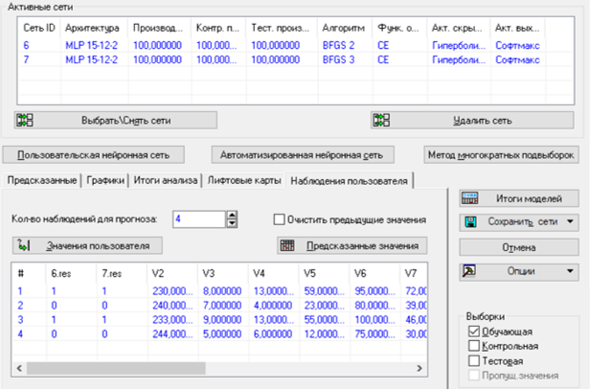
Рисунок 2.1 – Перевірка змінної №1

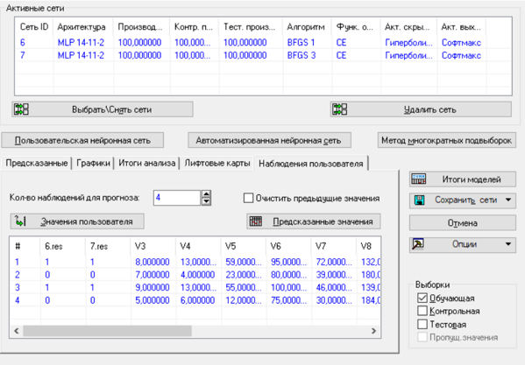
Значення змінної №2 не є важливой у даній вибірці.

Рисунок 2.2 – Перевірка змінної №2

Значення змінної №3 не є важливой у даній вибірці.
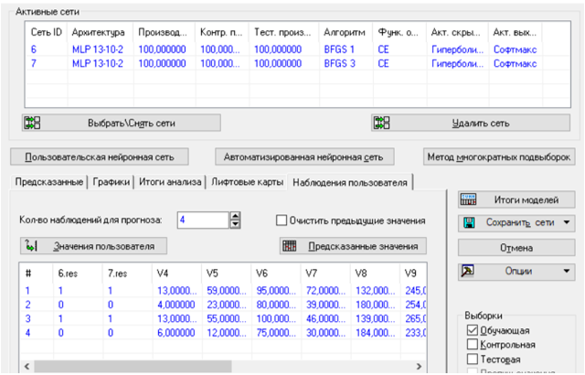
Рисунок 2.3 – Перевірка змінної №3
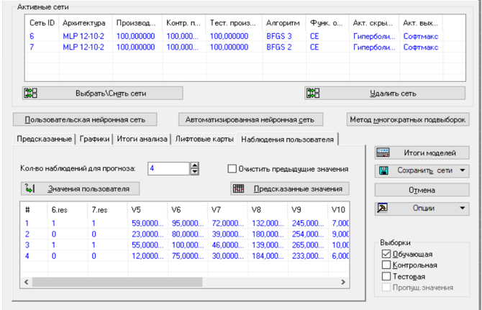
Значення змінної №4 не є важливим у даній вибірці.
Рисунок 2.4 – Перевірка змінної №4

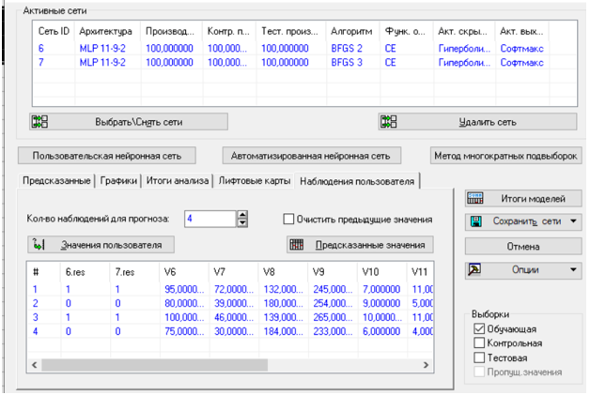
Значення змінної №5 не є важливим у даній вибірці.

Рисунок 2.5 – Перевірка змінної №5

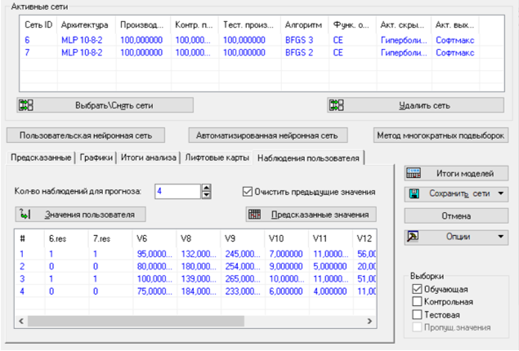
Значення змінної №6 є важливим у даній вибірці.

Рисунок 2.6 – Перевірка змінної 6

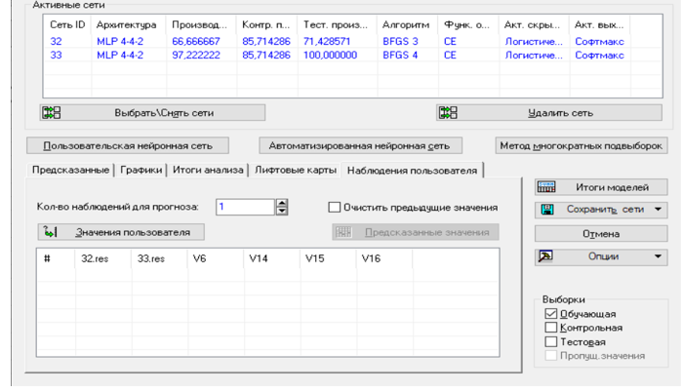
Значення змінної №13 є важливой у даній вибірці.

Рисунок 2.7 – Перевірка змінної №13

Значення змінної №14 не є важливой у даній вибірці.
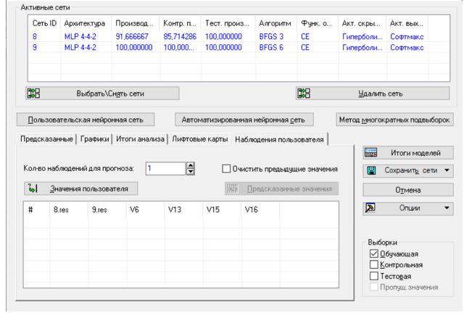
Рисунок 2.8 – Перевірка змінної №14

Значення змінної №15 не є важливой у даній вибірці.
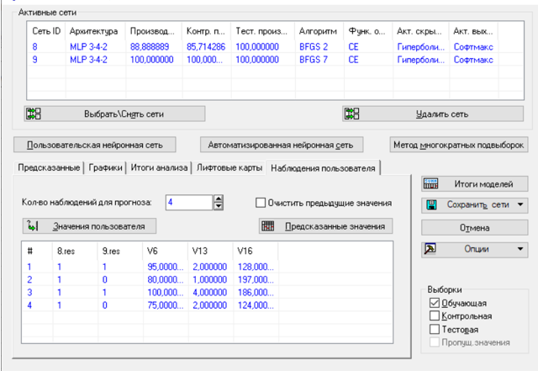
Рисунок 2.9 – Перевірка змінної №15

Отже, виходячи з проведених експериментів, можна зробити висновок, що навіть з трьома змінними V6, V13 і V16, мережа досягае максимальної продуктивності (2.5).

У разі змінних V1, V2, V3, V4, V5, V12, V7, V8, V9, V10, V11, V14,V15
$І= \log_{2}\left(\frac{1}{1}\right)=0$ (2.4)
У разі змінних V6, V13, V16.
, (2.5)
$І= \log_{2}\left(\frac{1}{0.972}\right)=0.03$;.

РОЗДІЛ 3

ПІДХІД ДО РЕДУКЦІЇ ВХІДНОЇ МНОЖИНИ НА ОСНОВІ ПОКАЗНИКІВ ЗНАЧУЩОСТІ.

Зниження розмірності вхідного вектора передує процедура оцінки інформативності вихідної множини даних. За допомогою цієї процедури оцінюється значущість факторів, здійснюється їхнє розміщення в мажоритарний ряд, приймається рішення глибини редукції факторного простору на вході моделі СС. Оцінюючи інформативності вхідних сигналів використовуються показники значимості вхідних сигналів мережі, які для досліджуваного об'єкта належить визначити. В цілому алгоритм оцінювання всього масиву вхідних факторів на значущість кожного елемента можна побудувати на основі обраного показника значущості. Позначимо через – показник значущості p-го фактора; через– поточне значення p-го фактора; через – найближче виділене значення для p-го чинника.
Використовуючи введені позначення, алгоритм оцінки значущості факторів можна формалізувати і записати наступним чином: обчислюємо показники значущості потім знаходимо мінімальний елемент серед показників значущості–. Замінимо відповідний цього показника значущості фактор на , і виключаємо його з процедури навчання. Якщо мережа не припустилася жодної помилки, то переходимо до другого кроку процедури.

3.1 Навчання нейромережі

Намагаємося навчити отриману мережу. Якщо мережа навчилася безпомилковому вирішенню завдання, то переходимо до першого кроку процедури, інакше переходимо до шостого кроку.
Відновлюємо мережу стан до останнього виконання третього кроку. Якщо в ході виконання кроків з другого по п'ятий був змінений хоча б один фактор (число параметрів, що навчаються, змінилося), то переходимо до першого кроку. Якщо жоден фактор не був змінений, отримано їх мінімальний набір.
Таким чином, оцінюється кожен елемент всього масиву вхідної множини, якому присвоюється відповідний порядковий номер (мітка), що дозволяє реалізувати до нього звернення у визначений алгоритм часу.
Зниження розмірності входів з урахуванням показників значимості. Для того щоб виключити малоінформативні фактори, необхідно їх ранжувати за інформативністю. І тому потрібен критерій інформативності чинників чи показник значимості. Показником значущості сигналу при вирішенні прикладу q будемо називати величину, яка показує наскільки зміниться значення функції оцінки рішення мережею прикладу q, якщо поточне значення сигналу замінити на виділене значення . Точно цю величину можна визначити кількісно здійснивши заміну та обчисливши оцінку мережі.
Надається перспективним інформаційний підхід до процедури створення методів, алгоритмів, програмних пакетів підтримки прийняття рішень управління якістю складних об'єктів.
Кількісна оцінка інформації в технічних телекомунікаційних системах від кількох джерел за різної ймовірності її отримання випливає з теорії інформації К.Е. Шеннона, В.А. Котельникова та ін і підтверджує презумпцію Вінера про вирішальну роль інформації в будь-якій цілеспрямованій діяльності об'єктів, інваріантної до його матеріального змісту (біологічне, технічне, соціальне та ін.). Введення додаткових факторів при цьому дозволяє отримувати нову якість системи та призводить до прогнозованого зростання інтегрального критерію. Виняток малоінформативних та зашумлених факторів також веде до підвищення продуктивності функціонування складного об'єкта.
Це, очевидно, полегшить отримання емпіричної вибірки керуючих факторів максимальної сили, що детермінує, і дозволить значно продовжити ітераційні процедури без шкоди інтегральному критерію якості, що сприяє плідному використанню наявних теоретичних і практичних напрацювань. Таким чином, виявлення, вимірювання, формалізація та управління прихованими системними властивостями у складних проектах є актуальною та перспективною проблемою.

3.2 Анаталітичні заходи цінності інформації

А.А. Харкевич знайшов аналітичний захід зумовленості цінності інформації ймовірністю досягнення мети при отриманні цієї інформації:
, (3.1)
де і – ймовірність досягнення мети відповідно до та після отримання інформації, а при багатофакторному впливі на об'єкт умов, середовища та керуючих впливів вираз (3.1) трансформується у (3.2):
, (3.2)
де – є кількісний захід детермінуючої сили -ого фактора на переведення об'єкта дослідження в -е стан.
Доцільність вибору цього заходу обумовлена ​​самим змістом величин і , що позначають відповідно ймовірність переходу об'єкта в -е стан під впливом -го фактора та ймовірність випадкового переходу об'єкта в той же стан.
Вираз (3.2) безпосередньо визначає, яка кількість інформації система підтримки прийняття рішень отримує про настання події: {керований об'єкт перейде в -е стан}, з керуючого (або заважає) повідомлення (впливу): {на об'єкт діє -й фактор}.
Коли кількість інформації – -й фактор сприяє переходу об'єкта в -е стан; коли – перешкоджає цьому переходу, коли ж – не впливає на перехід, об'єкт індиферентний до керуючого впливу.
У завданнях управління складними об'єктами дуже важливим є фундаментальний характер зв'язку прагматичних властивостей інформації з категорією цільового стану системи при вирішенні прикладних задач у дослідженні поведінки об'єктів різної природи при багатофакторному впливі на перехід системи в той чи інший стан. Адже очевидно, що підтримка рішень аналітичною системою – це вибір деякого, найкращого, керуючого впливу з вихідної множини всіх можливих керуючих впливів, що забезпечує найбільш ефективне досягнення цілей управління. В результаті вибору невизначеність вихідної множини зменшується на величину інформації, яка породжується самим актом вибору. Це означає, що теорія інформації застосовна для синтезу вирішальних правил прийняття рішень та моделювання процесів досліджуваного об'єкта, що на практиці передбачає можливість кількісно оцінювати потужність і напрямок керуючих факторів через величину і знак інформації, що їх зумовлює. Практика інформаційного аналізу складних систем різної природи показано на прикладах. Слід підкреслити відсутність у роботах будь-яких принципових обмежень на природу об'єкта управління, детермінуючу силу та кількість факторів, що впливають, що істотно при обґрунтуванні застосування інформаційного підходу до моделювання системи підтримки рішень в управлінні ССТС.

3.3 Продуктивне застосування нейромережевого підходу до аналізу

Іншим обов'язковим елементом робочого інструментарію дослідження якості функціонування складної СТС має стати нейронна мережа.
Побудова моделі системи управління об'єктом вимагає будь-яким шляхом знайти інформаційно-аналітичні залежності між факторами та станами, тобто апроксимувати деякі функції зв'язку. Нейромережі є ідеальними апроксиматорами, і сьогодні це завдання вирішується ними успішно, тим більше, що час ітераційних процедур, враховуючи особливості різних із СТС, може бути досить тривалим. Третьою важливою обставиною є те, що сучасному математичному інструментарію для реалізації функції багатьох змінних достатньо операцій підсумовування та композиції функції однієї змінної, що є важливим для практики в нашому випадку.
Продуктивне застосування нейромережевого підходу до аналізу ССТС спирається на теорему Колмогорова-Арнольда про представлення функції кількох аргументів через суму композицій функцій однієї змінної та її адаптацію до нейромережевого формату Хехт-Нільсена. Тоді вектор ознак поточного стану ССТС можна подати у вигляді
, (3.3)
де Н - потужність навчальної вибірки, – параметри нейромережі, – кількість нейронів, – вагові коефіцієнти нейронів. При цьому можна стверджувати, що існує такий набір чисел , при яких функція апроксимується поруч (3.2) по всій області її визначення і може бути реалізована за допомогою тришарової нейронної мережі з будь-якою заданою похибкою.
При такому підході рішення задачі оптимального управління ССТС зводиться до мінімізації функції помилки нейронної мережі при її навчанні, наприклад, методом зворотного поширення помилки. Це твердження передбачається використовувати під час побудови математичної моделі гіпотетичної системи управління якістю функціонування СТС. Очевидно, що функціональна залежність (3.2) описує класичний алгоритм роботи нейромережі, а це означає, що за допомогою стандартного перцептрону в принципі можна вирішувати завдання класифікації, прогнозування та управління під час автоматизації процесу прийняття рішень в управлінні ССТС. Знаходження форми відображення простору факторів у простір станів здійснюється у процесі модифікації масиву синаптичних коефіцієнтів нейромережі за набором прикладів. При цьому слід розуміти, що хоча нейромережа і є механізмом, здатним вирішити широкий клас завдань, але правила управління цим механізмом поки недостатньо вивчені і знаходяться на рівні гіпотез і евристичних висновків. Звідси завдання моделювання ССТС на практиці полягають у коректному підборі даних для формування навчальної вибірки, їх нормуванні, масштабуванні та фільтрації, знаходженні прийнятного алгоритму підбору вагових коефіцієнтів, забезпеченні збіжності ітераційного процесу при заданій точності, швидкості та інтерпретації результату для використання його, впливу локальні критерії якості. Слід пам'ятати, що з моделюванні ССТС цільова функція практично полімодальна, що вимагатиме додаткових методів, математичних методів для пошуку глобального екстремуму. Слід також очікувати розбіжності асимптот помилок навчання та узагальнення через відсутність суворої теорії взаємозв'язку складності мережі (числа елементів), кількості прикладів у вибірці, часу навчання, розмірності вхідного вектора.
Таким чином, аналіз ступеня розробленості проблеми показує, що специфіка СТС, що розглядаються, як об'єктів дослідження дозволяє підходити до них як до деякої узагальненої інформаційно-вимірювальної соціотехнічної системи; наявні теоретичні та практичні напрацювання доцільно повною мірою узагальнити та використовувати для розробки методології, алгоритмів та програм підтримки рішень в управлінні якістю роботи такої системи; сучасний інформаційний, математичний та нейромережевий інструментарій задовольняє вирішуваним завданням та дозволяє досягти кінцевого результату. На основі аналізу можна припустити, що доцільно підійти до дослідження складної соціотехнічної системи з точки зору теорії інформації як до шумного, певним чином, телекомунікаційного каналу, в якому базові процеси, як образи, описуються мовою їх інформативних ознак, піддаються декомпозиції, трансформуються в інформаційно - матричні простори профілів факторів та станів. Це є вихідним матеріалом для формування навчальної вибірки, наведеної до єдиного формату через семантичну міру доцільності Харкевича та ранжованої за детермінуючим силою впливу. Далі обґрунтовуються архітектура, склад та ітераційна процедура нейромережі та здійснюється введення даних у базу прецедентів, синтез та оптимізація моделі, перевірка її адекватності та дослідження на стійкість. Формується модель для етапів навчання, адаптації та оптимізації, здійснюється інтерпретація результатів навчання. Оскільки фактори, що управляють, спочатку трансформовані інформаційним заходом Харкевича, їх розмірність відповідає розмірності інформації.
Отже, ефективне управління складною соціотехнічною системою, в даному випадку, тотожне процедурі зниження умовної ентропії об'єкта в його русі до цільового стану під впливом цих факторів і є результатом вирішення зворотного завдання каналу зв'язку: за отриманим повідомленням (цільовим станом) визначити, яким має бути надіслане (керуючий) вплив, що зумовлює цей стан. Для знаходження найкращих рішень можна застосувати процедуру перевірки гіпотез щодо максимального зниження умовної ентропії за рахунок кожного фактора щодо композиції умовних ентропій всього масиву факторів. При цьому побудувати математичну модель, коректно супроводжувати доказом її адекватності, синтезом алгоритмів реалізації інформаційно-аналітичних матриць відображення базових процесів, оцінкою достовірності та точності результатів на основі статистичних розрахунків довірчих ймовірностей та довірчих інтервалів. Оптимізація управління в системі забезпечується застосуванням оптимальних вирішальних правил, знаходженням керуючих факторів максимальної диференціює сили, застосуванням архітектури нейромереж зі зворотним поширенням помилки, що забезпечує реалізацію градієнтного методу навчальних процедур на обмеженій вибірці при варіаціях кроком ітерацій. Одночасно будується алгоритм спільного використання емпіричних та експертних даних на основі теорії колективних статистичних рішень для зниження ризику впливу артефактів. Концептуальна лінія дослідження спрямовано формування підходу до вирішення проблеми автоматизації управління складними СТС шляхом створення ефективних інтелектуальних технічних систем підтримки прийняття рішень на основі перспективних інформаційних технологій.

РОЗДІЛ 4

НАВЧАННЯ ТА АНАЛІЗ НЕЙРОМЕРЕЖІ

У цьому розділі роботи буде розглянуто процес навчання та аналізу нейромережі для оцінки значущості вхідних даних при прийнятті рішень. Нейромережевий конструктор, використаний у дослідженні, надає нам потужний інструмент для створення та оптимізації моделей, які можуть прогнозувати важливі фактори та забезпечувати об'єктивну оцінку впливу кожного чинника на цільову функцію. Перед початком навчання нейромережі було проведено попередню підготовку даних, включаючи їх очищення, масштабування та вибір відповідних вхідних та вихідних параметрів. Це допомагає забезпечити якісну та стабільну роботу нейромережі під час навчання та аналізу. Процес навчання включав підготовку тренувального набору даних, вибір алгоритму навчання та параметрів нейромережі. Для досягнення найкращих результатів було проведено ітеративний процес навчання та оптимізації, використовуючи методи градієнтного спуску та зворотного поширення помилки. Після завершення навчання було проведено перевірку продуктивності навченої нейромережі на валідаційному наборі даних. Для аналізу навченої нейромережі були використані різні методи оцінки, включаючи аналіз точності прогнозування, оцінку впливу окремих факторів на цільову функцію та порівняння з іншими моделями. Дослідження дозволило зрозуміти, як нейромережа реагує на нові дані та які фактори є найбільш значущими для прийняття рішень. Цей розділ роботи детально описує процес навчання та аналізу нейромережі, включаючи методологію, використані алгоритми та результати. Він є ключовим етапом у створенні достовірних моделей оцінки значущості вхідних даних, що допоможуть в прийнятті розумних та обґрунтованих рішень. Цей розділ роботи детально описує процес навчання та аналізу нейромережі, включаючи методологію, використані алгоритми та результати. Він є ключовим етапом у створенні достовірних моделей оцінки значущості вхідних даних, що допоможуть в прийнятті розумних та обґрунтованих рішень.

4.1 Проведення досліджень нейромережі за вхідними даними

Для виконання роботи обираємо приклад даних.
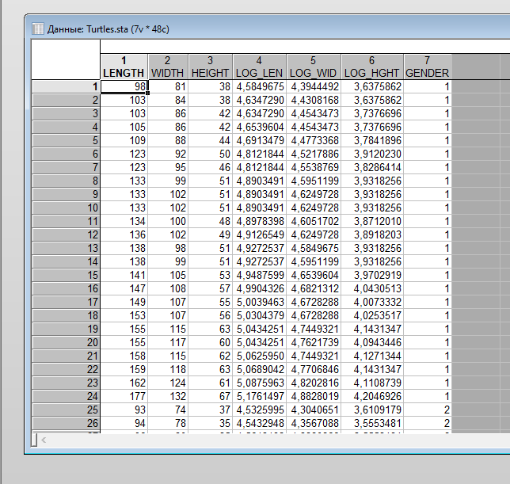
Рисунок 4.1 – Приклад вхідних даних
Виконуємо навчання мереж класифікації і серед них обираємо з найкращою продуктивністю:
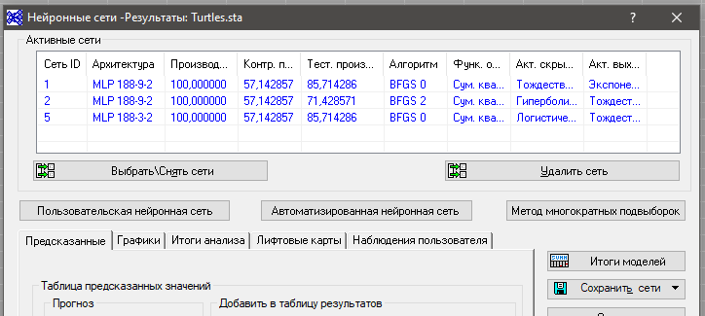
Рисунок 4.2 – Навчання нейромережі

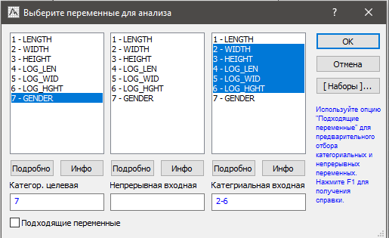
Тепер почергово прибираємо аргументи для навчання мереж:

Рисунок 4.3 – Список аргументів
Результат – змінна №1 є важливою в даній вибірці:
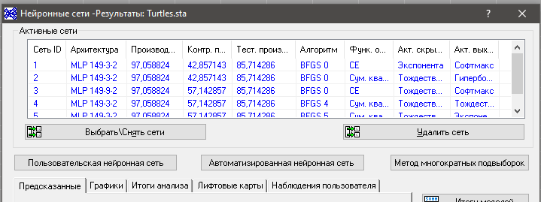
Рисунок 4.4 – Результати змінної №1
Результат – змінна №2 не є важливою в даній вибірці:
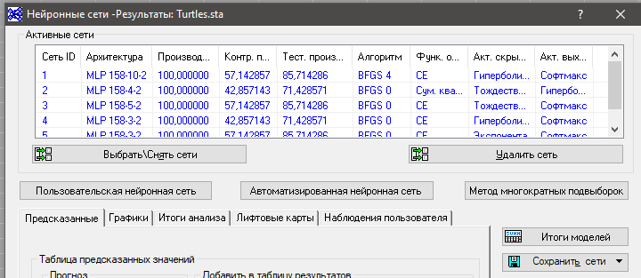
Рисунок 4.5 – Результати змінної №2
Результат – змінна №3 не є важливою в даній вибірці:
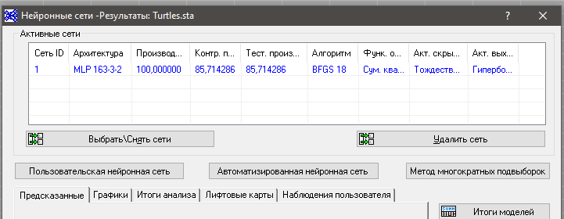
Рисунок 4.6 – Результати змінної №3
Результат – змінна №4 є важливою в даній вибірці:
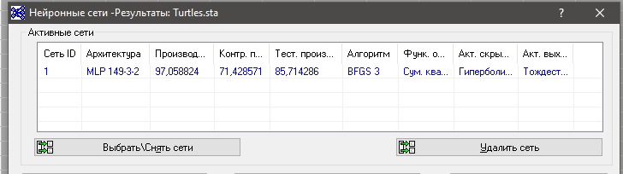
Рисунок 4.7 – Результати змінної №4
Результат – змінна №5 є важливою в даній вибірці:
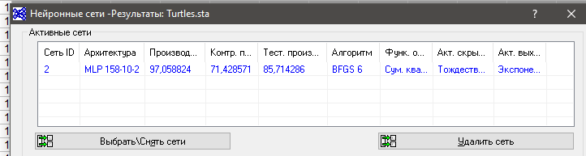
Рисунок 4.8 – Результати змінної №5
Результат – змінна №6 є важливою в даній вибірці:
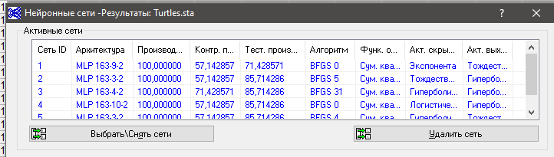
Рисунок 4.9 – Результати змінної №6
Можна зробити висновок, що навіть без змінних №2 і №3 нейронна мережа здатна дати продуктивний результат класифікації.
Для змінних №1, №4, №5, №6:
I = log₂(1/1) = 0
У випадку інших змінних (№2, №3):
I = log₂(1/0,970588) = 0,043

4.2 Проведення досліджень нейромережі для іншого набору даних

Виконаємо попередні кроки для ще одного набору даних – 4bar linkage.sta:
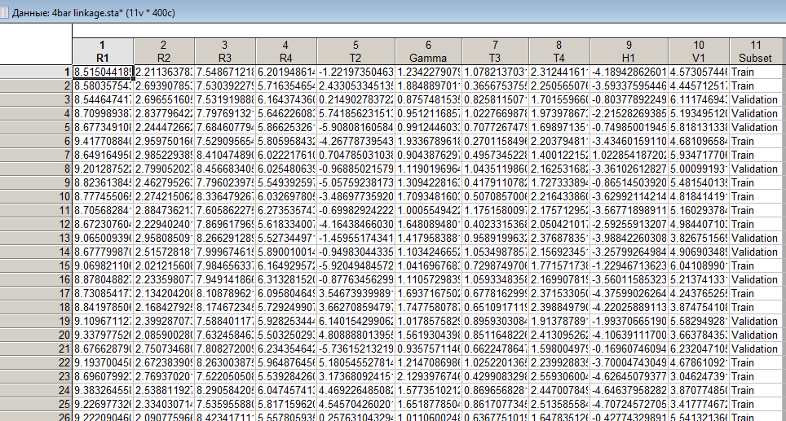
Рисунок 4.10 – Набір нових вхідних даних
Результат продуктивності мереж після навчання без виключення змінних:
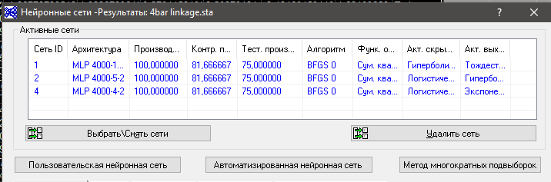
Рисунок 4.11 – Результат продуктивності

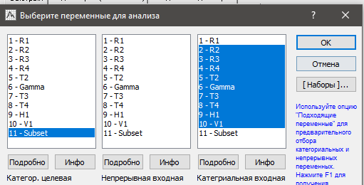
Прибираємо по одній змінні і навчаємо мережу:

Рисунок 4.12 – Список змінних
Результат – змінна №1 не є важливою в даній вибірці:
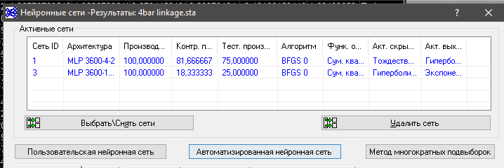
Рисунок 4.13 – Результат змінної №1
Результат – змінна №2 є важливою в даній вибірці:
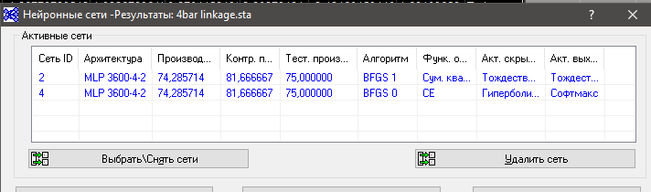
Рисунок 4.14 – Результати змінної №2
Результат – змінна №3 є важливою в даній вибірці:
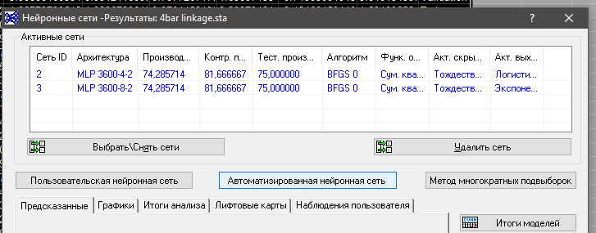
Рисунок 4.15 – Результат змінної №3
Результат – змінна №4 є важливою в даній вибірці:
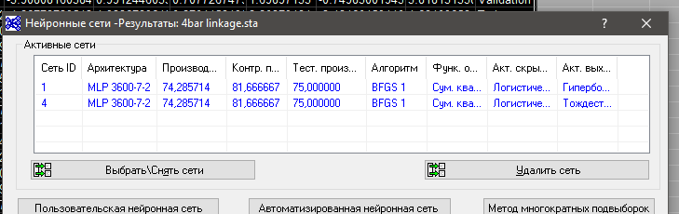
Рисунок 4.16 – Результат змінної №4
Результат – змінна №5 є важливою в даній вибірці:
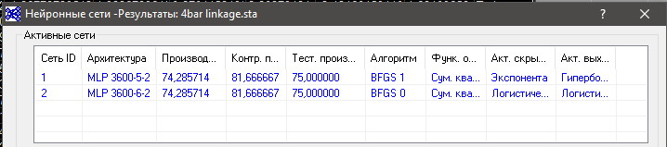
Рисунок 4.17 – Результат змінної №5
Результат – змінна №6 не є важливою в даній вибірці:
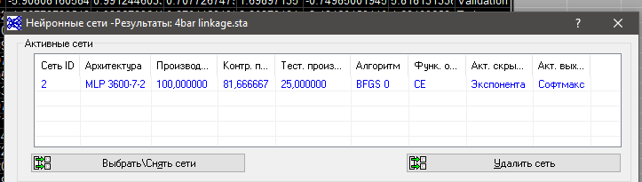
Рисунок 4.18 – Результат змінної №6

Результат – змінна №7 є важливою в даній вибірці:
Рисунок 4.19 – Результат змінної №7
Результат – змінна №8 є важливою в даній вибірці:
Рисунок 4.20 – Результат змінної №8
Результат – змінна №9 є важливою в даній вибірці:
Рисунок 4.21 – Результат змінної №9
Результат – змінна №10 є важливою в даній вибірці:
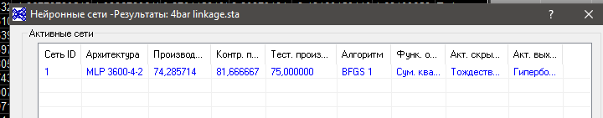
Рисунок 4.22 – Результат змінної №10
Можна зробити висновок, що навіть без змінних №1 і №6 нейронна мережа здатна дати продуктивний результат класифікації.

4.3 Проведення досліджень нейромережі

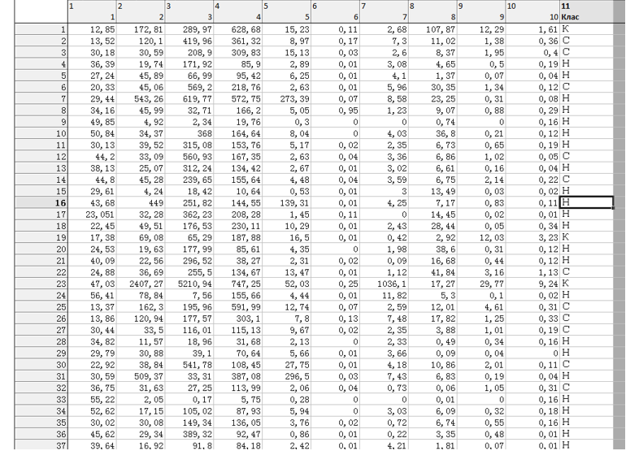
Виконаємо попередні кроки для ще одного набору даних втретє:
Рисунок 4.23 – Фрагмент даних, що перенесені в нейропакет
Почнемо нейромережевий аналіз класифікації. Оберемо змінні та стратегію навчання CNN і не забудемо ввімкнути відображення графіків.
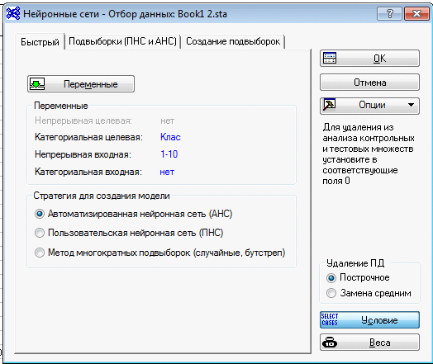
Рисунок 4.24 – Вибір змінних.
Змінимо стратегію на ANS та навчимо 20 мереж, з яких виберемо 5 найкращих. Переглянемо отримані результати.
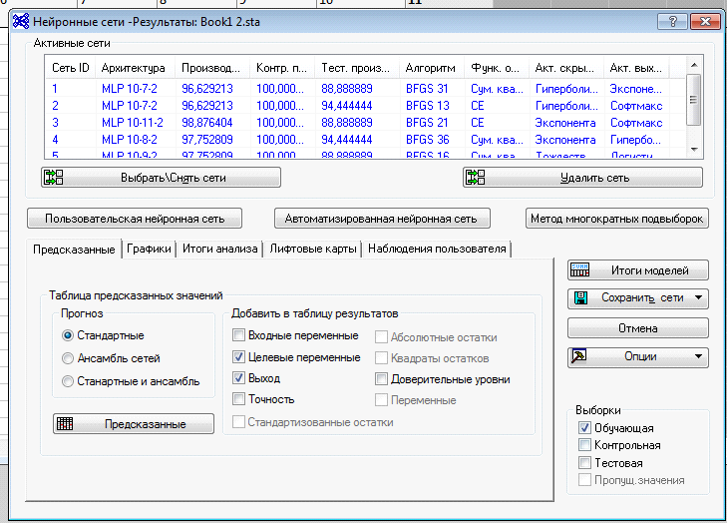
Рисунок 4.25 – Навчені мережі.
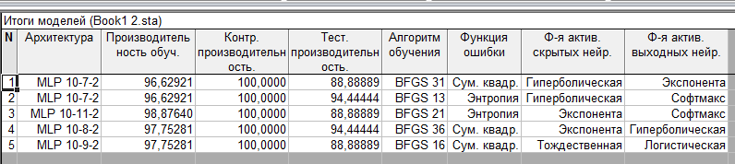
Рисунок 4.26 – Результати навчання.
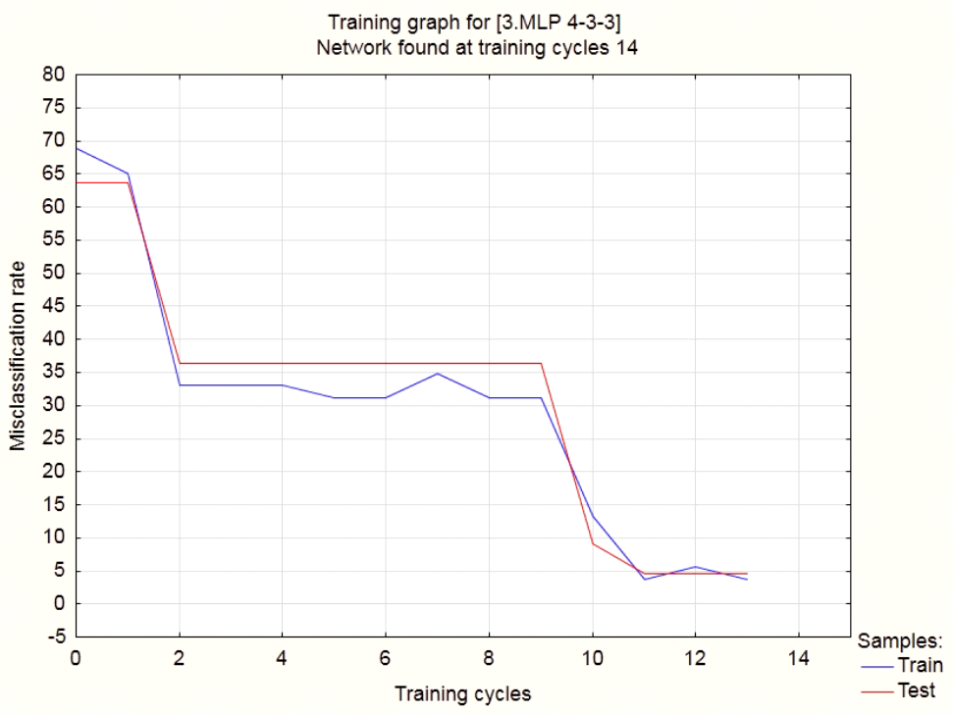
Рисунок 4.27 – Графік помилок.
Продуктивність мережі є задовільною, переглянемо глобальний аналіз чутливості для знаходження незначимих факторів.
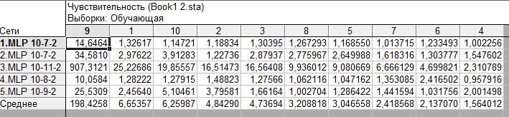
Рисунок 4.28 – Аналіз чутливості мережі.
Всі фактори є достатьно значимими, прибирати жоден не потрібно.
Виберемо три випадкових значеня з вихідних даних та внесемо в них випадкові відхилення. Внесемо отримані дані в мережу та порівняємо отримані відповіді мережі з очікуваними:
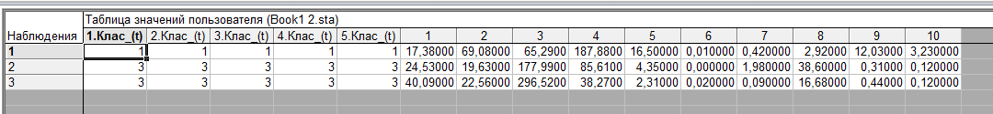
Рисунок 4.29 – Отримані передбачення.
Як видно з рисунку вище, мережа відмінно справляється з класифікацією змінених даних, жодної невідповідності не було отримано.

Внесемо дані в пакет нейромережевого аналізу.
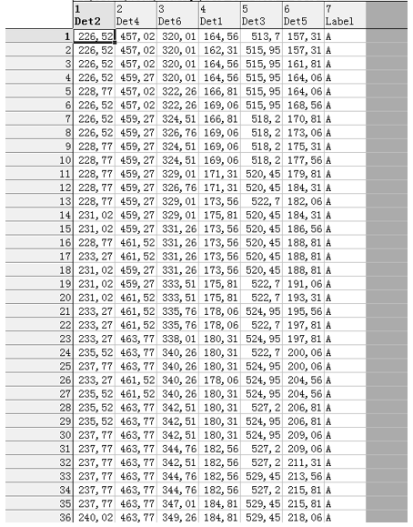
Рисунок 4.30 – Фрагмент даних, що перенесені в нейропакет.
Навчимо 20 мереж, з яких виберемо 5 найкращих. Переглянемо отримані результати.
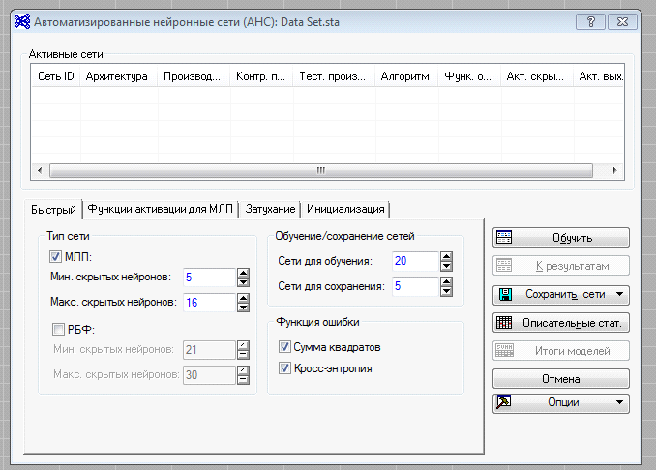
Рисунок 4.31 – Параметри навчань мереж.
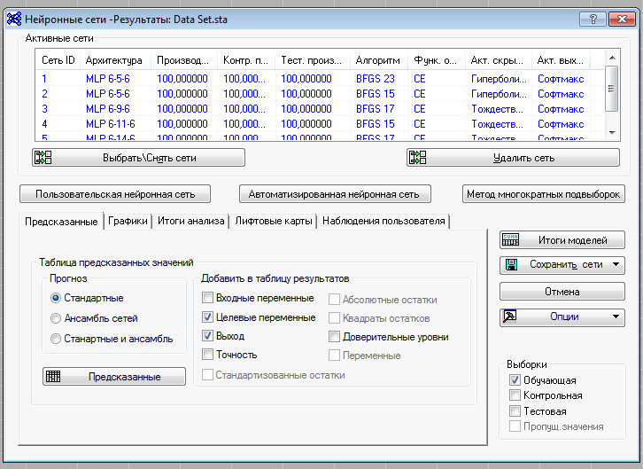
Рисунок 4.32 – Навчені мережі.
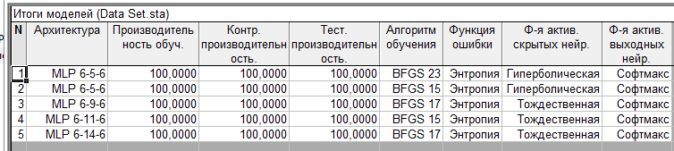
Рисунок 4.33 – Результати навчання.
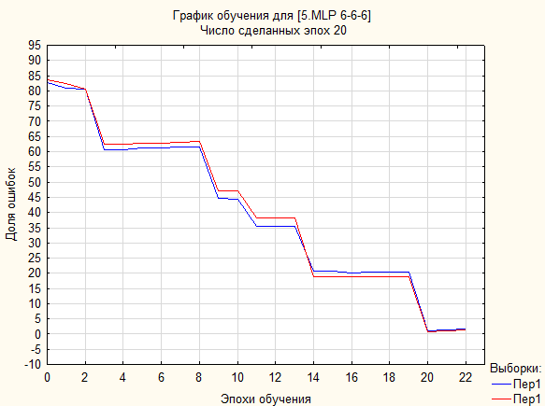
Рисунок 4.34 – Графік помилок.
Продуктивність мережі є задовільною, переглянемо глобальний аналіз чутливості для знаходження незначимих факторів.
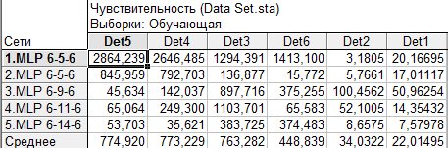
Рисунок 4.35 – Аналіз чутливості мережі.
Всі фактори є достатньо значимими, прибирати жоден не потрібно.
Виберемо пять випадкових значень з вихідних даних та внесемо в них випадкові відхилення. Внесемо отримані дані в мережу та порівняємо отримані відповіді мережі з очікуваними:
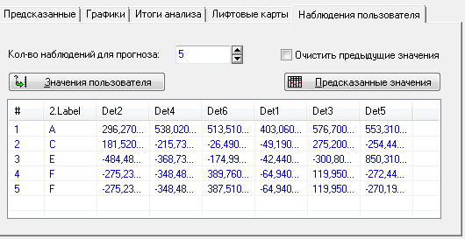
Рисунок 4.36 – Отримані передбачення.
Як видно з рисунку вище, мережа відмінно справляється з класифікацією змінених даних, жодної невідповідності не було отримано.
Отже, в результаті проведеного навчання та аналізу було створено достовірні нейромережі з задовільною продуктивністю і перевірено їх здатність адекватно реагувати на введені користувачем нові дані.

ВИСНОВОК

В результаті проведеної роботи з оцінки значущості вхідних даних при прийнятті рішень, було досягнуто кількох важливих висновків.
По-перше, навчання та аналіз даних підтвердили ефективність застосування нейромережевого конструктора для синтезу моделей оцінки значущості. Створені нейромережі демонстрували достовірність у своїх прогнозах та здатність адекватно реагувати на нові дані, введені користувачем.
По-друге, результати експериментів та аналізу дали можливість визначити кількісні оцінки значущості вхідних даних за допомогою моделей, побудованих у рамках нейромережевого конструктора. Це дозволило отримати більш об'єктивну інформацію про вплив кожного чинника на цільову функцію та розуміння взаємозв'язків між ними.
По-третє, використання методів інтелектуальних систем, таких як кластерний аналіз, прогноз та багатовимірна регресія, показалося ефективним для розв'язання завдань експертних систем у контексті семантичного заходу Харкевича. Ці методи дозволяли враховувати складність проблеми та знаходити оптимальні рішення на основі зібраних даних та моделей оцінки значущості.
У цілому, проведена робота проливає світло на процес синтезу моделей оцінки значущості вхідних даних при прийнятті рішень. Вона надає практичні підходи та інструменти для аналізу та оцінки важливості факторів у прийнятті рішень і може бути застосована у різних сферах, де важлива об'єктивна оцінка та аналіз даних.
Таким чином, ця робота створює основу для подальших досліджень та розвитку методів оцінки значущості вхідних даних, сприяючи удосконаленню експертних систем та прийняттю раціональних рішень на основі достовірної інформації.
Також я визначив ті сфери діяльності в яких можна буде використати дані дослідження.
Фінансовий аналіз: дослідження може бути використане для оцінки значущості різних факторів в фінансовому аналізі, таких як ризики, витрати, доходи тощо. Це може допомогти фінансовим установам та компаніям у прийнятті обґрунтованих інвестиційних рішень та управлінні ризиками.
Маркетинг та аналітика: використання моделей оцінки значущості може сприяти в аналізі ринкових даних, визначенні факторів, які впливають на успіх продукту або послуги, та розробці ефективних маркетингових стратегій. Це може допомогти підприємствам у покращенні конкурентоспроможності та зростанні ринкової долі.
Медична діагностика: дослідження може бути застосоване в медичній сфері для оцінки впливу різних медичних параметрів та симптомів на діагнозування хвороб, визначення ризиків та розробки індивідуальних лікувальних підходів.
Інженерія та виробництво: дослідження може бути корисним у виробничому середовищі для визначення впливу різних факторів, таких як технологічні параметри, витрати матеріалів та робочої сили, на якість продукції, ефективність виробництва та вартість.
Системи управління: оцінка значущості вхідних даних може бути використана для покращення систем управління в різних сферах, включаючи логістику, транспорт, телекомунікації тощо. Це допоможе управлінцям у прийнятті раціональних рішень, оптимізації процесів та покращенні продуктивності.
Ці застосування є лише деякими з можливих напрямків, де дані дослідження з оцінки значущості вхідних даних можуть бути використані. Враховуючи результати та переваги цієї роботи, вона може стати цінним джерелом інформації для прийняття рішень у різних сферах діяльності.

СПИСОК ВИКОРИСТАНИХ ДЖЕРЕЛ

- Нейронні мережі [Електронний ресурс]. – Режим доступу: http://apeps.kpi.ua/neural-networks/en
- Альошин С.П. Навчальний посібник з дисципліни «Інтелектуальний аналіз даних» для студентів денної та заочної форми навчання: 6.050101 – «Комп’ютерні науки» / С. Альошин, О. Бородіна – Полтава: ПолтНТУ, 2014. – 187 с.
- Методи класифікації і прогнозування. Нейронні мережі [Електронний ресурс]. – Режим доступу: http://www.intuit.ru/studies/professional_skill_improvements/1210/courses/6/lecture/178?page=5
- Нейронні мережі з радіальними базисними функціями: лекція [Електронний ресурс]. – Режим доступу: http://knowledge.allbest.ru/programming/3c0a65635b2bd68a4c43a89421306d37_0.html
- Імовірнісна нейронна мережа: основні відомості [Електронний ресурс]. – Режим доступу: https://studopedia.ru/7_130500_veroyatnostnaya-neyronnaya-set.html
- Нейронні мережі. STATISTICA Neural Networks: Методологія і технології сучасного аналізу даних / за редакцією В. П. Боровикова. - 2-е вид. , перероб. і дод. - М.: Гаряча лінія-Телеком, 2008. - 392 с., мул.
- Яким чином машина навчання прийме носії даних на наступний рівень [Електронний ресурс]. – Режим доступу: https://www.wareable.com/wearable-tech/machine-learning-wearable-data-sensors-2015
- Нейронні мережі: основні відомості [Електронний ресурс]. – Режим доступу: http://www.biometrica.tomsk.ru/statbook/modules/stneunet.html
- Нейронні мережі: основні відомості [Електронний ресурс]. – Режим доступу: http://www.statsoft.ru/home/textbook/modules/stneunet.html#linear
- Харкевич, М. Методи оцінки значущості вхідних даних у процесі прийняття рішень / М. Харкевич // Журнал систем прийняття рішень. - 2005. - Т. 14, № 4. - С. 371-385.
- Янг, К., Ву, С. 10 складних проблем у дослідженні даних / К. Янг, С. Ву // Міжнародний журнал інформаційних технологій та прийняття рішень. - 2006. - Т. 5, № 4. - С. 597-604.
- Хасті, Т., Тібшірані, Р., Фрідман, Дж. Елементи статистичного навчання: добування даних, інференція та прогнозування / Т. Хасті, Р. Тібшірані, Дж. Фрідман. - Вид. 2-ге, перероб. та доп. - К.: Діалог-МІФ, 2014. - 773 с.
- Бішоп, К. Розпізнавання зразків та машинне навчання / К. Бішоп. - К.: Видавничий дім "Видавництво Київського університету", 2007. - 677 с.
- Чен, Ч. Х., Тан, К. С. Системи на основі правил для великих даних: підхід машинного навчання / Ч. Х. Чен, К. С. Тан // Експертні системи з застосуваннями. - 2006. - Т. 30, № 4. - С. 660-669.
- Нейронні мережі: основні відомості [Електронний ресурс]. – Режим доступу: https://mc.today/uk/shho-take-nejronna-merezha/

ДОДАТОК А МАКРОС (Программний код моделей)

Dim newanalysis As Analysis
Set newanalysis = Analysis (scSANN, ActiveInputDataSet)
Dim oStaDocs As StaDocuments

Dim oAD1 As STASANN.SANNAnalysisType
Set oAD1 = newanalysis.Dialog
oAD1.NewAnalysis = True
oAD1.TypeOfAnalysis = scSANNRegression

newanalysis.Run

Dim oAD2 As STASANN.SANNDataSelection
Set oAD2 = newanalysis.Dialog
oAD2.Variables = "1 | 2-9"
oAD2.CasewiseDeletionOfMD = True
oAD2.UseRandomSampling = True
oAD2.SizeOfTrainingSample = 70
oAD2.SizeOfTestSample = 15
oAD2.SizeOfValidationSample = 15
oAD2.SamplingSeed = 1000
oAD2.UseRandomSubsampling = True
oAD2.SizeOfTrainingSubsample = 70
oAD2.SizeOfTestSubsample = 15
oAD2.SizeOfValidationSubsample = 15
oAD2.NumberOfSubsamples = 2
oAD2.SubsamplingSeed = 1000
oAD2.CustomNetworkBuilding = True
oAD2.TrainSample = "off"
oAD2.TestSample = "off"
oAD2.ValidationSample = "off"

newanalysis.Run

Dim oAD3 As STASANN.SANNCustomNeuralNetwork
Set oAD3 = newanalysis.Dialog
oAD3.UseMultilayerPerceptron = True
oAD3.NumberOfNetworksToTrainCustom = 1
oAD3.HiddenLayerActivationFunction = "Гиперболическая"
oAD3.OutputActivationFunction = "Тождественная"
oAD3.NumberOfNeuronsForTheHiddenLayer = 7
oAD3.UseHidWeightDecay = False
oAD3.UseOutWeightDecay = False
oAD3.UseSumOfSquaresErrorFunction = True
oAD3.TrainingAlgorithm = 1
oAD3.NumberOfTrainingCycles = 200
oAD3.GaussRandomizeTheWeights = True
oAD3.MeanForGaussRandomization = 0
oAD3.VarianceForGaussRandomization = 0.1
oAD3.ApplyStoppingConditions = True
oAD3.ErrorImprovement = 1e-007
oAD3.NumberOfCyclesForErrorImprovement = 20
oAD3.UseFixedSeedForNetworkInitialization = False
oAD3.DisplayRealTimeTrainingGraph = False

newanalysis.Run

Dim oAD4 As STASANN.SANNResults
Set oAD4 = newanalysis.Dialog
oAD4.ActivateModels = "1 "
oAD4.ModelListView = "1 "
oAD4.UseTrainingSample = True
oAD4.UseTestSample = False
oAD4.UseValidationSample = False
oAD4.StandaloneNetworks = True
oAD4.IncludeInputs = False
oAD4.IncludeTargets = True
oAD4.IncludePredictions = True
oAD4.IncludeResiduals = False
oAD4.IncludeStandardResiduals = False
oAD4.IncludeAbsoluteResiduals = False
oAD4.IncludeSquareResiduals = False
oAD4.IncludeOtherVariables = False
oAD4.SelectedItemX = "1"
oAD4.SelectedItemY = "2"
oAD4.SelectedItemZ = "none"
oAD4.IncludeCaseNames = False
oAD4.NumberOfCustomPredictions = 1
oAD4.ClearCustomPredictions = False
………………………………………………………………………………….

Dim newanalysis As Analysis
Set newanalysis = Analysis (scSANN, ActiveInputDataSet)
Dim oStaDocs As StaDocuments

Dim oAD1 As STASANN.SANNAnalysisType
Set oAD1 = newanalysis.Dialog
oAD1.NewAnalysis = True
oAD1.TypeOfAnalysis = scSANNTimeseriesClassification

newanalysis.Run

Dim oAD2 As STASANN.SANNDataSelection
Set oAD2 = newanalysis.Dialog
oAD2.Variables = "11 | 1-10"
oAD2.UseRandomSampling = True
oAD2.SizeOfTrainingSample = 70
oAD2.SizeOfTestSample = 15
oAD2.SizeOfValidationSample = 15
oAD2.SamplingSeed = 1000
oAD2.UseRandomSubsampling = True
oAD2.SizeOfTrainingSubsample = 70
oAD2.SizeOfTestSubsample = 15
oAD2.SizeOfValidationSubsample = 15
oAD2.NumberOfSubsamples = 2
oAD2.SubsamplingSeed = 1000
oAD2.AutomaticNetworkSearch = True
oAD2.TrainSample = "off"
oAD2.TestSample = "off"
oAD2.ValidationSample = "off"
oAD2.StepsUsedToPredict = 1
oAD2.StepsAhead = 1

newanalysis.Run

Dim oAD3 As STASANN.SANNAutomaticNetworkSearch
Set oAD3 = newanalysis.Dialog
oAD3.UseMLPNetwork = True
oAD3.UseRBFNetwork = False
oAD3.UseSOSError = True
oAD3.UseEntropyError = True
oAD3.IdentityHiddenActivationFunction = True
oAD3.SigmoidHiddenActivationFunction = True
oAD3.TanhHiddenActivationFunction = True
oAD3.ExpHiddenActivationFunction = True
oAD3.SineHiddenActivationFunction = False
oAD3.IdentityOutputActivationFunction = True
oAD3.SigmoidOutputActivationFunction = True
oAD3.TanhOutputActivationFunction = True
oAD3.ExpOutputActivationFunction = True
oAD3.SineOutputActivationFunction = False
oAD3.MinimumNumberOfHiddenUnits = 4
oAD3.MaximumNumberOfHiddenUnits = 13
oAD3.UseHiddenWeightDecay = False
oAD3.UseOutputWeightDecay = False
oAD3.NumberOfNetworksToTrain = 20
oAD3.NumberOfNetworksToRetain = 5
oAD3.UseFixedSeedForNetworkInitialization = False

newanalysis.Run

Dim oAD4 As STASANN.SANNResults
Set oAD4 = newanalysis.Dialog
oAD4.ActivateModels = "1-5 "
oAD4.ModelListView = "1 2 3 4 5 "
oAD4.UseTrainingSample = True
oAD4.UseTestSample = False
oAD4.UseValidationSample = False
oAD4.StandaloneNetworks = True
oAD4.IncludeInputs = False
oAD4.IncludeTargets = True
oAD4.IncludePredictions = True
oAD4.IncludeErrorbars = False
oAD4.IncludeResiduals = False
oAD4.SelectedItemX = "1"
oAD4.SelectedItemY = "2"
oAD4.SelectedItemZ = "none"
oAD4.IncludeCaseNames = False
oAD4.GainLiftchart = True
oAD4.SelectCategory = "К"
oAD4.CumulativeLiftchart = False
oAD4.NumberOfCustomPredictions = 1
oAD4.ClearCustomPredictions = False
Sub Main

Dim newanalysis As Analysis
Set newanalysis = Analysis (scClusterAnalysis, ActiveInputDataSet)
Dim oStaDocs As StaDocuments

Dim oAD1 As STACluster.CluStartup
Set oAD1 = newanalysis.Dialog
oAD1.ClusterMethod = scCluKMeans

newanalysis.Run

Dim oAD2 As STACluster.CluKMeansSpecifications
Set oAD2 = newanalysis.Dialog
oAD2.CasesOrVariables = scCluVariables
oAD2.Variables = "1-10"
oAD2.NumberOfClusters = 2
oAD2.NumberOfIterations = 10
oAD2.CasewiseDeletionOfMD = True
oAD2.ConstantIntervals = True
oAD2.BatchProcessingAndPrinting = False

newanalysis.Run

Dim oAD3 As STACluster.CluKMeansResults
Set oAD3 = newanalysis.Dialog
Set oStaDocs = oAD3.ClusterMeansEuclideanDistances
newanalysis.RouteOutput(oStaDocs).Visible = True
Set oStaDocs = Nothing

Set oStaDocs = oAD3.AnalysisOfVariance
newanalysis.RouteOutput(oStaDocs).Visible = True
Set oStaDocs = Nothing

Set oStaDocs = oAD3.MembersOfEachClusterDistances
newanalysis.RouteOutput(oStaDocs).Visible = True
Set oStaDocs = Nothing

newanalysis.Dialog.ClassificationsAndDistances.Visible = True

End Sub

